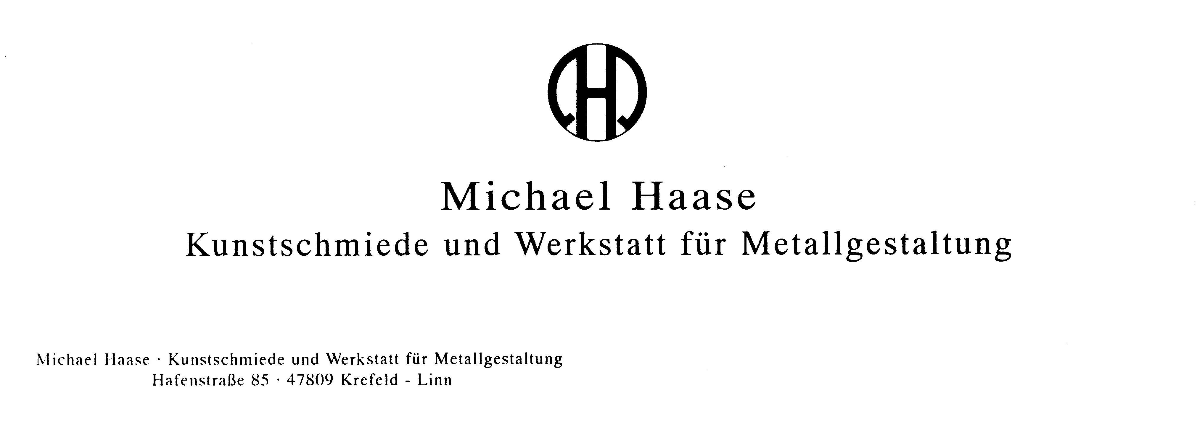
Anmeldung zum persönlichen Workshop
Schmieden für Anfänger

Hiermit melde ich ------------------------------------------------------------
Name , Vorname

------------------------------------------------------------
Straße , PLZ , Ort

-------------------------------------------------------------
Telefon , Fax , Email

-------------------------------------------------------------

zu o. g. Workshop verbindlich an.

-----------------------------------------------------------------
Ort , Datum , Unterschrift

Der Workshop beinhaltet eine Einführung in das Schmieden am Amboß
und dauert von 10. 00 bis 16.30 Uhr.
Mittagessen in der Werkstatt incl.
Der Preis beträgt EUR 380.- incl. 19 % Mwst.

-- 2 --

Anmeldung zum persönlichen Workshop : Schmieden für Anfänger

Die Workshopgebühr ist vor Beginn des Workshops zu überweisen.

Bitte haben Sie Verständnis dafür, daß bei Stornierung des Workshops folgende Regelung gilt:

- Bei Abmeldung bis 6 Wochen vor Workshopbeginn fallen EUR 15.-
Bearbeitungsgebühren an.

- Bei Abmeldung bis 2 Wochen vor Workshopbeginn fallen EUR 50.-
Bearbeitungsgebühren an.

- Bei Abmeldung innerhalb der letzten 14 Tage vor Workshopbeginn
fällt die komplette Gebühr an.

Es kann natürlich nach Absprache ein(e) Ersatzteilnehmer(in) am Workshop teilnehmen.

----------------------------------------------------------------
Gelesen und akzeptiert
Ort , Datum , Unterschrift

Folgende Lebensmittel möchte / darf ich nicht essen :




